ГБОУ города Москвы Гимназия №1505
«Московская городская педагогическая гимназия-лаборатория»

Реферат

История района Преображенское

Автор: ученица 9 класса «Б»
Дмитриева Екатерина
Руководитель: Малиновская М.В.

Москва
2015
Оглавление

Введение 3
Глава I. Район Преображенское 5
1. Основание 5
2. Развитие 5
3. Настоящее время 6
Глава II. Время правления А.М.Тишайшего 7
1. Основание преображенского 7
2. Нововведения царя 8
Глава III. Время правления Петра I 9
1. Реформы до Петра I 9
2. Нововведения Петра I 10
Глава IV. Старообрядческая община 11
1. Основание 11
2. Развитие 12
3. Наше время 12
Заключение 13
Список литературы 14
Приложения 15

Введение

Актуальность.

Сегодня Преображенское является одной из значимых территорий Москвы. Более того оно является немаловажной частью Великой Истории России. На его территории расположены многочисленные предприятия, различные учебные заведения, учреждения здравоохранения, культурные и спортивные центры. Однако до сегодняшнего момента, думаю, мало кто задумывался о том, когда и как зародилось Преображенское, а также, как именно оно развивалось. Мне стало интересно изучить историю района, в котором я живу, учусь и провожу большинство своего времени, а также узнать, кто являлся основателем, и кто участвовал в развитии района.

Цель.

Целью моей работы является проследить историю развития района Преображенское от самого основания по настоящее время. У района очень давняя и многогранная история, и потому основная моя задача - разобраться во всех нюансах и тонкостях истории района.

Задачи:
1. Найти и изучить подходящие по теме источники

1.1. Проанализировать изученное

2. Выделить основные вехи развития района

3. Рассмотреть влияние правителей тех времен на развитие района.

Я нашла около 10 источников, связанных с темой моей работы, однако из них выбрала две книги: «Преображенское и окружающие его месте. Их прошлое» П.В.Синицын и «Восток Москвы: сквозь даль столетий» Л.К.Бондаренко и Р.Д.Позамантир, так как в них наиболее точным образом описывается история района Преображенское с самого его основания. Книги довольно большие по объему и очень содержательные, потому я смогла извлечь из них большое количество интересующей меня информации. Первый источник - основной, опираясь на который я писала реферат; второй источник - дополнительный, так как в нем представлена общая информация про весь восток Москвы, поэтому информацию, полученную в результате прочтения книги, я использовала в качестве дополнения к основному тексту.

Глава I. Преображенское - район восточного округа Москвы, бывший ранее селом, загородной усадьбой царей.
Основание
Село было основано царем Алексеем Михайловичем на реке Яузе. Спустя почти 200 лет, в 1864 году Преображенское было включено в состав Москвы. Царь внес огромный вклад в развитие села: построил летний дворец, создал усадьбу с садами, прудами, рощами, а также усовершенствовал культурное достояние страны, построив "комедийную хоромину" недалеко от дворца.
Развитие
После смерти царя в Преображенском проживала царица Наталья Кирилловна с сыном Петром. Здесь Пётр в 1683 году создал потешные полки, один из которых назывался Преображенским, и построил «потешный городок» — крепость со стенами, башнями, окопами, наполовину деревянная, наполовину земляная - крепость Прешбург, которая, увы, не сохранилась.
В 1687 году напротив дворца была выстроена Преображенская солдатская слобода, в которой поселились солдаты и офицеры Преображенского полка. Память о Преображенском полке и его начальниках сохранилась в Преображенском до сего времени, что видно из названий улиц (прил.1): Суворовская, Буженинова, Девятая Рота и Палочный переулок.
- Бужениновская. В начале улицы был построен дом любимца Петра, сержанта бомбардирской роты Преображенского полка Степана Буженинова. Название «Бужениновская» закрепилось в середине XVIII в., а прежде ее именовали улицей «от съезжей избы», так как поблизости находилась канцелярия Преображенского полка — съезжая изба, именовавшаяся также Генеральным двором и Преображенским приказом.
- Суворовская. Название известно уже по описи 1730 г. Здесь стоял двор писаря Ивана Суворова, деда знаменитого полководца.
- Девятая рота. Здесь квартировала одна из рот гвардейского полка. Всего в конце XVII в. их было 18.

В начале 1690-х недалеко от слободы был построен Ново-Преображенский дворец (назывался также «Нагорным» по расположению на горе), который также, увы, не сохранился.
Преображенская солдатская слобода имела регулярную планировку с прямыми параллельными улицами и соединяющими их переулками – любимая планировка ПетраI (прил.2). Общая планировка слободы сохранилась до нашего времени. До 90-х годов XX века улицы сохраняли и фрагменты исторической застройки - одноэтажные и двухэтажные деревянные и каменные дома.
В XIX в. Преображенское становится известной промышленной окраиной Москвы, где было сосредоточено большое количество крупных фабрик, главным образом текстильных (Гучковых, Котовых и др.).
В шестидесятые годы начинается бурная застройка района, строительство многоэтажных жилых и научно-исследовательских зданий, расширение улиц, снос старой застройки и т.д. В середине 60-ти десятых годов сюда дотянулась линия метро, при строительстве которой был снесен целый квартал. Взорвана была и единственная в своем роде церковь Преображения (прил.3) – памятник воинской славы Преображенского полка – которая в данный момент активно реставрируется. Новая многоэтажная застройка коренным образом изменила общий масштаб района. Сохранился комплекс старообрядческих монастырей, церквей, часовен вдоль Преображенского вала и на Преображенском кладбище.
Наше время
Сегодня Преображенское (прил.4) - район восточного округа Москвы. В настоящий момент в Преображенском строится большое количество новых зданий, а также идет восстановление многих старых. Так на пересечении улиц Преображенская площадь и 1-ая улица Буженинова ведется восстановление церкви Спаса Преображения, которая была построена в 1768 г. и стала преемницей деревянного храма петровского времени. Исторически она являлась главным храмом Преображенского полка.
Идя по территории современного Преображенского рынка под гору к реке Яузе и по бывшему Сокольничьему полю, по Преображенской улице на левой стороне можно было увидеть большую деревянную одноэтажную тюрьму, рядом с которой находилось еще несколько одиночных тюрем. Напротив, них были казнены А.П.Соковнин, И.Е.Циклер и казак Лукьянов.

Глава II. Нововведения царя Алексея Михайловича.
Издревле считается, что Преображенское связано с Петром I, однако своим появлением и развитием оно обязано Алексею Михайловичу Тишайшему (прил.4)
Изначально Преображенское было небольшой деревенькой "Мельница" ("Собакино"), расположенной близ реки Яузы. В окрестностях Собакиной рощи на Сокольничьем поле часто устраивалась царская охота (прил.5).
После вступления Алексея Михайловича на престол (1645 г.) царь еще долго прислушивался ко мнению Б.И. Морозова, своего воспитателя, который и привил царю любовь ко всему новому, иностранному. Однако вскоре Алексей решил сам взяться за дело и начал обустройство царских загородных усадеб в европейском стиле.
Самой любимой усадьбой царя было Преображенское. В то время берега реки Яузы были довольно пустынны, почти ничем не застроены, только какой-то, по преданию, не то разбойник, не то колдун Хапило на впадающей в нее речке Сосенке (сейчас Хапиловка) сделал плотину, из-за чего образовался длинный пруд (сейчас Хапиловский пруд), а также поставил мельницу. Близ мельницы, к северу, стояла деревушка. Впоследствии берега были заселены крестьянами, а все место к северу от пруда и речки скоро было застроено.
Обустройство началось с постройки нового дворца(прил.6) на правом берегу Яузы (в районе современных Колодезной улицы и переулка). Алексей Михайлович выбрал это место во время охоты в Собакиной роще, расположенной неподалеку, так как именно оттуда открывался великолепный вид на окружающие просторы. Именно благодаря этому дворцу европейцы, посещавшие Москву, восхищались Преображенским и называли его "Величавым и живописным летним местопребыванием". И, правда, летом Преображенское становилось домом для царской семьи, в Москву Алексей Михайлович ездил редко, только по государственным делам.
Позже в Преображенском селе стали появляться мануфактурные производства (стекольный завод), которые продолжали работать и во времена правления Петра I.
При Алексее Михайловиче в царских и боярских усадьбах стали разводить цветы по европейскому образцу. Каждый год в конце мая в саду перед дворцом расцветали тюльпаны, нарциссы и гиацинты.
Вскоре после постройки дворца, в 1672 году царь велел построить "комедийную хоромину" и нанять иностранных музыкантов и трубачей, способных устраивать комедии.17 октября состоялся первый в России театральный спектакль «Артаксерксово действо». Царь был очарован и в продолжение нескольких часов следил за пьесой, не вставая с места. Впоследствии все участники действа были награждены. С тех пор в царском доме часто устраивались представления, чаще всего по вечерам. По велению царя декорации перевозились из Преображенского в Кремль и обратно, т.к. зимой жить в загородной усадьбе было неудобно из-за надобности перевозок.
В последующих годах царь стал приглашать бояр, окольничих, дворян и ближних людей посмотреть комедии. Так в России зародился театр (прил.7).
Так развивалось Преображенское во время правления Алексея Михайловича Тишайшего. После его смерти в 1676 году престол унаследовал его сын Федор III Алексеевич, а за ним Иван V и Петр I. В следующей главе я расскажу, как развивалось Преображенское в период правления этих царей.

Глава III. Правление Петра I.
Несмотря на то, что Преображенское было любимым местом пребывания царя Алексея Михайловича, Петр родился не в Преображенском, а в Кремлевском дворце. И только год спустя в 1673 году 26 октября Петр впервые был привезен в столь породнившееся ему впоследствии Преображенское. «Невдалеке, на пригорке, из-за липовых кущ поднимались гребнистые кровли Преображенского дворца. Когда-то он весь был виден, отражался в реке, нарядный и пестрый, - теперь зарос листвой, приходил в запустение…. Бывало, при Алексее Михайловиче,- смех и шум в Преображенском, толпится народ, ржут кони. Всегда потеха какая-нибудь – охота или медвежья травля, конские гонки…».
Реформы до Петра (прил.8).
Петру часто приписывают введение новой, необыкновенной военной системы, однако новизна приходит гораздо раньше. Со времени Иоанна Великого русские цари искали за границей начальных людей для своих войск, даже призывали целые полки из Западной Европы для борьбы с Польшей. Царь Михаил Фёдорович многим из иноземцев раздавал важные торговые права и вызывал из-за границы докторов, инженеров, астрономов, нанимал полки войск иноземных. Далее англичанин Лесли и голландец Фан-Дамм привели пять наемных немецких полков, которые так и не принесли пользы в войне с Польшей. После этого появилась идея обучать все русские войска европейскому строю. Следовательно, Петр является продолжателем реформ, которые были начаты его отцом задолго до его рождения.
Нововведения Петра I
Итак, первые годы младенчества Петр провел большей частью в Преображенском, где «родились первые впечатления в душе Петра». Однако, в 1676 отец Петра Алексей Михайлович скончался, благословив своего старшего сына Фёдора, которому не было еще и 15 лет, "с умом светлым, с душой прекрасной, но здоровьем слабого и болезненного от колыбели»). Царица Наталья с Петром поселились в Преображенском. Федор же редко посещал любимое село своего отца, и то лишь с целью отужинать или посетить театральное представление. Он также основал Академию для светских юношей, где также давались комедийные представления.
27 апреля 1682 года, в день кончины Фёдора Алексеевича на царствование избрали Петра Алексеевича, который к концу года окончательно поселился с матерью в Преображенском, в царских хоромах, построенных Алексеем Михайловичем, и только изредка приезжал в Москву по делам.
Летом 1684 года на берегу Яузы был построен потешный городок (прил.9). Впоследствии этот городок стал именоваться стольным городом, то есть сделался постоянным жилищем государя и его рати. Изначально потешные полки были созданы для забавы: Петр со своими друзьями практиковался в военных искусствах. Но впоследствии полки стали действующими и назывались уже Преображенский и Семеновский военные полки. Недалеко от потешного городка находилась плотина и Петровская мельница, откуда в 1686 году были спущены небольшие суда для плавания в Немецкую слободу. Что касается потешных судов, можно утверждать, что на Яузе была построена целая флотилия.
В 1686 году Петром был основан Преображенский приказ. Сначала он представлял род особой "Тайной канцелярии" государя, созданной для управления Преображенским и Семёновским полками. Затем же после Стрелецкого бунта 1698 года все дела об общественной безопасности сосредоточились в Преображенской приказной избе.
Как известно, село Преображенское было названо в честь церкви Спаса Преображения, которая была построена в 1660 году близ деревни Хапиловки. А спустя десять лет недалеко от этой деревушки Алексей Михайлович построил уже другую церковь - во имя Воскресения Христова. Однако, в 1743 году церковь была перенесена и перестроена в Преображенском, а в 1747 году она была освещена во имя Петра и Павла. Впоследствии построенная из дерева церковь обветшала, и состоящие при ней священники Петр Фаддеев и Леонтий Васильев организовали сбор средств на перестройку церкви. Так, к 1768 году строительство было завершено, когда все иконы были перенесены из старой деревянной церкви в новую, она заработала. В 1781 году церковь была освещена и с тех пор называлась церковью Петра и Павла (прил.10).
В архивных документах, впрочем, встречается чаще церковь Воскресения Христова, построенная в 1670 году царем Алексеем Михайловичем на самом "государевом дворе". В Спасо-Преображенской церкви есть несколько древних икон: икона Знамения Пресвятой Богородицы (прил.11), длинной 13, а шириной 11,5 вершков, с приписью по бокам святого мученика Георгия, преподобного Онуфрия Великого и Преподобного Марка Фряческого. А также икона Преображения Господня (прил.12) с надписью: "Икона Преображения Господня, пожертвована лейб-гвардии Преображенским полком, в память пребывания лейб-гвардии Преображенского полка в селе Преображенском в день полкового праздника 6 августа 1856 года в лето священного коронования государя императора Александра II».
В древнее время и до конца XVIII столетия в Москве при церквах существовали кладбища. Недалеко от Преображенской церкви есть 2-3 надгробных памятника, которые в наше время почти разрушены. На этом древнем кладбище может быть немало лежит сподвижников Петра.
Глава IV. Старообрядческая община
Основание
Старообрядческая община образовалась в 1771 году во время эпидемии чумы. 1 сентября 1771 года правительство издало указ, чтобы московское купечество на свои средства устроило карантины около Москвы, чтобы никого не выпускать из города без осмотра, а всех подозрительных задерживать. Ковылин (прил.13), московский купец, и товарищ его по расколу, купец Зеньков предложили устроить на собственные средства такой карантин. Получив на это разрешение, они арендовали у крестьян села Черкизова подгородный участок земли, через который шла большая дорога Стромынка, поставили заставу, построили несколько домиков и задерживали всех, выходивших из Москвы. Таким образом карантин, устроенный с разрешения правительства с благонамеренной целью, неожиданно сделался обителью раскольников беспоповщинской секты, число которых за очень короткий срок увеличилось настолько, что Ковылину пришлось снести старые опустелые дома и построить новые помещения для размещения там членов своего сообщества.
Община делилась на две обители: мужскую и женскую, которые были обнесены каменными оградами с башнями (прил.14). В женской располагался богадельный дом. В 1811 году на территории женской обители была возведена Крестовоздвиженская церковь (прил.15).
Самое древнее здание общины, ныне ей не принадлежащее – Успенская церковь. Она была построена И.А.Ковылиным в 1784-1790 годах. Но в 1854—1857 годах она была перестроена по проекту архитектора А. И. Вивьена. 3 апреля 1854 года святитель Филарет, митрополит Московский совершил освящение придела в честь святителя Николая Чудотворца — этот день и является днем основания Храма святителя Николая Чудотворца на Преображенском кладбище (прил.16).
Развитие
Когда чума закончилась, и начались притеснения старообрядцев, Николай I повелел основать на Преображенском кладбище православную церковь. В 1854 г. в бывшей Успенской моленной на мужском дворе была учреждена единоверческая церковь с причтом и приходом. По прошению митрополита Московского Филарета Александр II приказал призреваемых на мужском дворе вскоре перевести на женский двор, на месте же мужского двора был создан в 1866 г. Никольский единоверческий мужской монастырь. (прил.17)
В начале XIX века в приютах проживало 1 500 человек, а число прихожан доходило до 10 000.
В середине XIX века мужская половина Преображенской общины с Успенской и Воздвиженской церквями были превращены в Никольский единоверческий монастырь.
Старообрядцам-беспоповцам также были отданы земли за Преображенской заставой для организации кладбища, которое сохранилось до сих пор. (прил.18) На Преображенском кладбище и вокруг него Ковылиным были построены дома, магазины, фабрики, молельни. Там же он устроил школу для раскольничьих детей. Там же сосредоточена была живопись, которую преображенцы собирали по всей Москве. Во время пожара столицы в 1812 г. раскольникам удалось спасти из горевших храмов многие древние иконы. Еще ранее И.А..Ковылин негласно покупал в синодских церквах произведения древнерусского искусства (ныне некоторые из них находятся в Гос. Третьяковской галерее, например, "Облачный чин" середины XV в., позднее находившийся в Никольском единоверческом монастыре). Посреди кладбища стоит очень красивая Никольская часовня. (прил.19). Около пяти лет назад была проведена ее реставрация, и теперь памятник выглядит очень хорошо. Рядом с часовней стоит за отдельной оградой каменный резной саркофаг, на котором написано: «Под сим камнем погребено тело попечителя и учредителя Преображенского богадельного дома московского купца Ильи Алексеевича Кавылина, скончавшегося в 1809 году августа в 21 день пополудни в 2 часу на 78 году от рождения его».К ней вплотную примыкает надмогильная часовня Креста Господня, построенная в 1879 году. (прил.20)
Настоящее время
В настоящее время московская Преображенская община является наиболее крупным объединением федосеевцев (прил.21)

Заключение
Итак, я изучила историю района с самого его основания и убедилась, что в наиболее активно Преображенское развивалось в эпохи правления царей Алексея Михайловича и Петра I. В последующее время развитие района происходило менее активно, так что я смогла кратко описать основные события.
Я узнала, что село, которое впоследствии стало районом, было основано не Петром I, как многие могли подумать, а его отцом Алексеем Михайловичем Тишайшим. Я убедилась, что многие реформы Петра I были начаты еще его отцом, и, что Петр во многом являлся продолжателем своего отца. После изучения карт Преображенского я смогла проследить формирование нынешней планировки района. Также я узнала, кем и когда были основаны известнейшие в настоящий момент памятники архитектуры, находящиеся в Преображенском, такие как церкви, храмы и здания старообрядческой общины.
Я считаю, что в книге Синицына П.В. «Преображенское и окружающие его места. Их прошлое.», на которой основано мое исследование, представлена достоверная информация. Однако, читать такую книгу не очень удобно, так как автор часто «перескакивает» с одной мысли на другую, и очень сложно проследить логику размещения информации по главам. Лишь благодаря дополнительным источникам я смогла восстановить недостающую в основной книге информацию и сделать представленные выше выводы.

Список литературы:
- Бондаренко Л.К., Позамантир Р.Д. Восток Москвы: сквозь даль столетий: Культурно-историческое наследие / Л.К. Бондаренко, Р.Д. Позамантир - 2-е издание доп. М.: ГУП Редакция журнала "Московский журнал. История государства Российского", 2007. - 448 с.: ил.
- Копылова Е. Преображенское: шаги навстречу // Веч. Москва. 1989. 14 июня.
- Корнеев В. Преображенское: возвращение к истокам // Известия. 1989. 5 дек.
- «Преображенское кладбище и его прошлое» Издание: —М.: Тов. типографии А. И. Мамонтова, 1901. -64 с.
- Мельгунов СП. Москва и старая вера // Москва в ее прошлом и настоящем. М., 1910. Т.5.
- Попов Н. И. Сборник для истории старообрядчества. Т.1 —М.:, 1864.
- Синицын П. В. Никольский единоверческий монастырь в Москве, что в Преображенском. М., 1896.
- Синицын П.В. Преображенское и окружающие его места. Их прошлое. М.: Сварог и К., 1997. - 288 с.
- С-н А. Прогулка на Преображенском беспоповщинском Федосеевском кладбище в Москве. М., 1879. С. 19, 5 (перепечатка из "Душеполезного чтения", 1879 г., июль и август).
- Быковский И. К. Преображенский приход старообрядцев-феодосиевцев старопоморского благочестия в Москве. —М.:, 1907.
- Сорокин А. Прогулка на Преображенском беспоповском Федосеевском кладбище в Москве. – М., 1879
- А. Толстой. Петр Первый. Роман.

Приложения
Приложение 1 – Расположение улиц
(схема взята с сайта http://www.retromap.ru/)

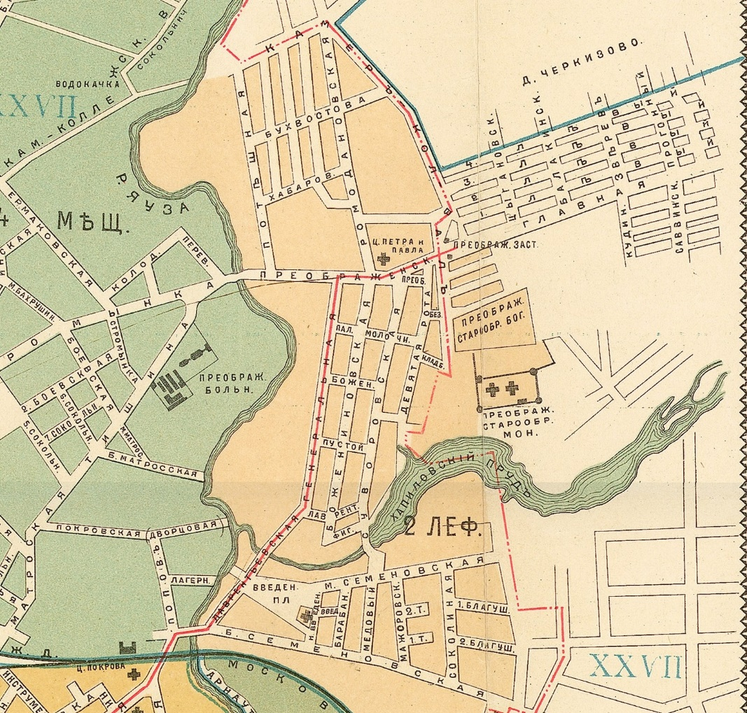

Приложение 2 – Храм Преображения Господня, взорванный в 1964 году.
(изображение взято с сайта http://www.mk.ru/editions/daily/2013/08/05/894645-preobrazhenie-preobrazhenki.html)

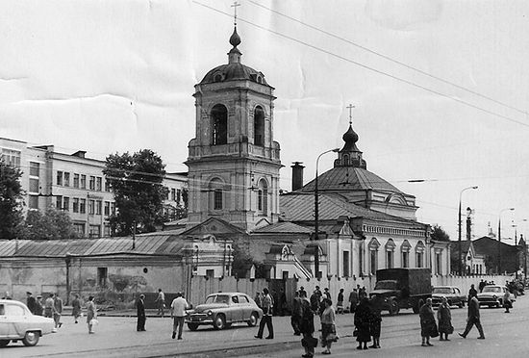

Приложение 3 – Портрет царя Алексея Михайловича
(Иллюстрация взята из книги Синицына П.В. «Преображенское и окружающие его места. Их прошлое.»)

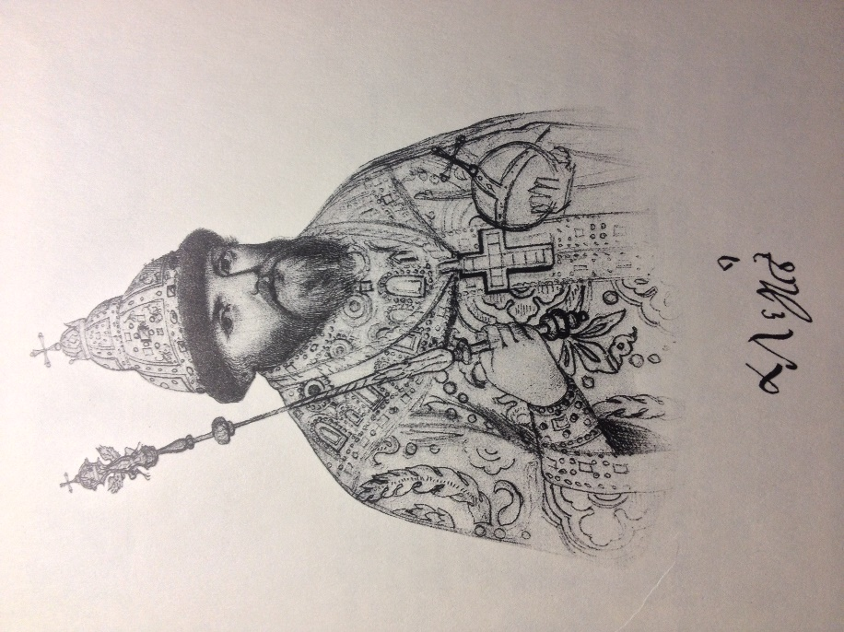

Приложение 4 – Герб Преображенского района
(Изображение взято с сайта http://ru.wikipedia.org/)

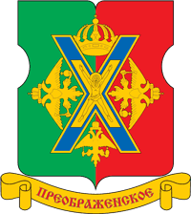

Приложение 5 – Сокольничье поле
(изображения взяты с сайта http://odintsovgrigori.ucoz.ru/index/preobrazhenskoe/0-157)

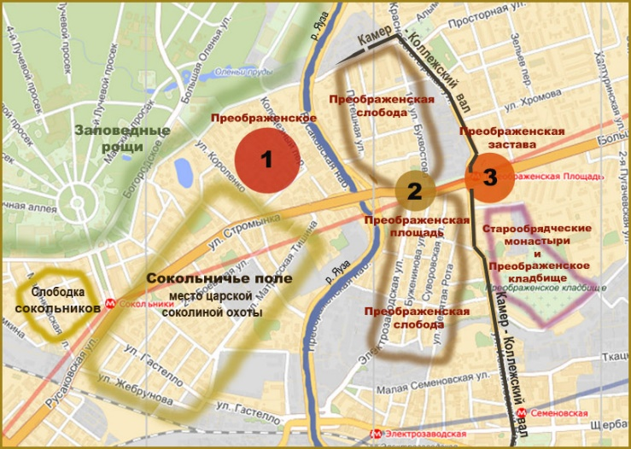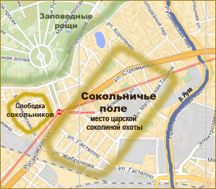

Приложение 6 – Преображенский деревянный дворец
(рисунок взят с сайта http://nekrasovkalibrary.blogspot.ru/2013/07/blog-post_12.html?&tpwf_mode=main)

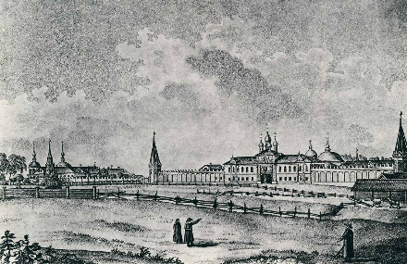

Приложение 7 – Комедийная Хоромина
(изображение взято с сайта http://historydoc.edu.ru/catalog.asp?ob_no=15968&cat_ob_no=13050)

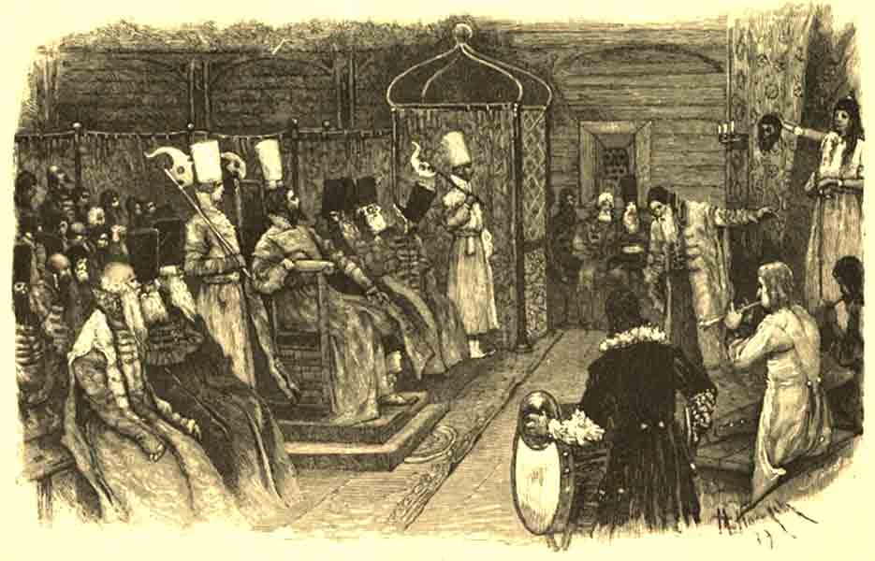

Приложение 8 – Портрет Петра I
(http://diletant.ru/articles/325388/, а также http://www.liveinternet.ru/users/gallinnika/post299277072/)

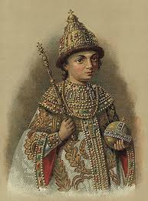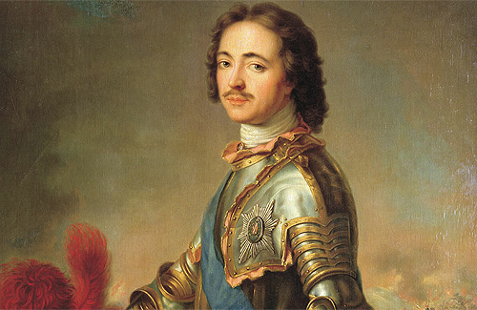

Приложение 9 – Потешный городок
(рисунок взят http://petro-barocco.ru/archives/819)
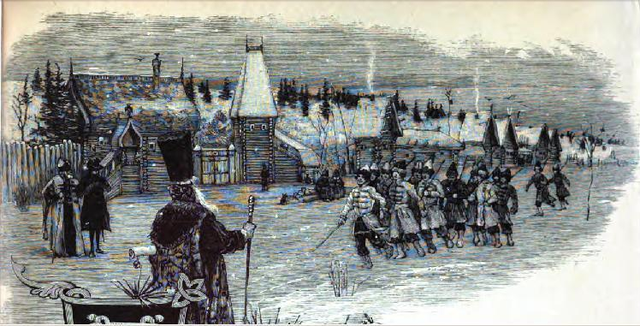

Приложение 10 – Храм Спаса Преображения + придел Петра и Павла (фото 1883 года)
(Источник фотографии: https://ru.wikipedia.org/wiki/)

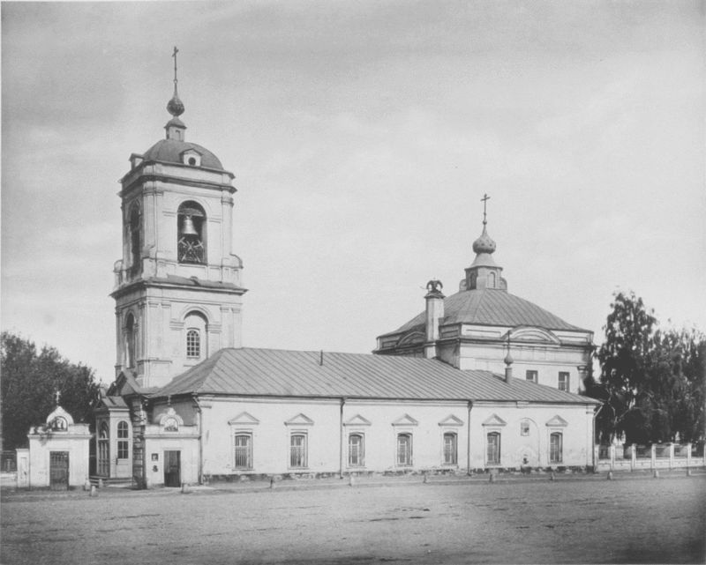

Приложение 11 – икона Знамения Пресвятой Богородицы, находящаяся в Спасо - Преображенской церкви, в Преображенском.
(изображение было взято из книги Синицына П.В. «Преображенское и окружающие его места. Их прошлое.»)

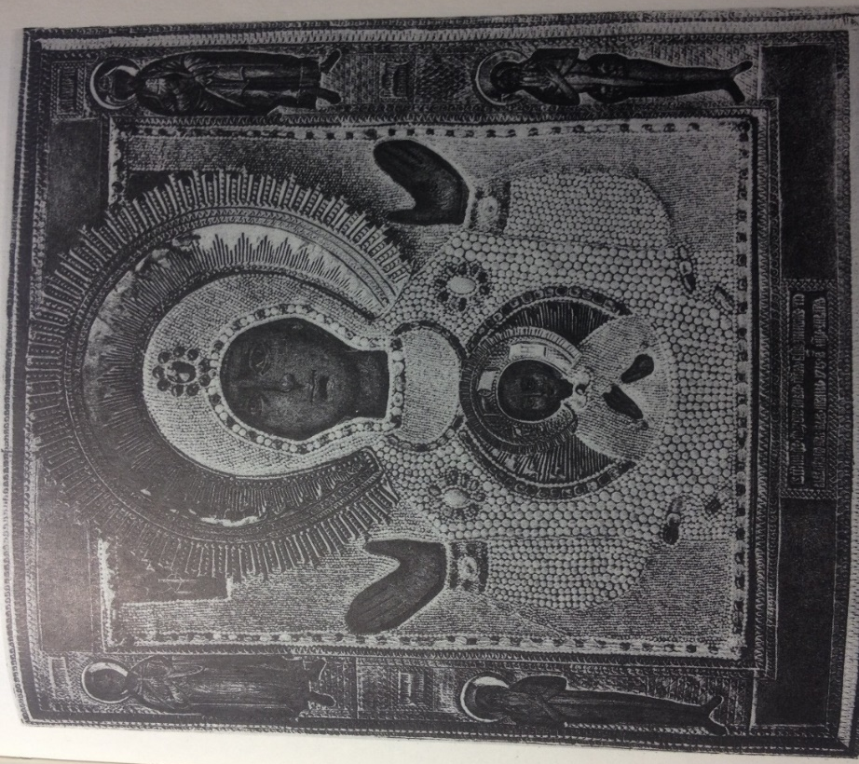

Приложение 12 - Икона Преображения Господня
(изображение было взято из книги Синицына П.В. «Преображенское и окружающие его места. Их прошлое.»)
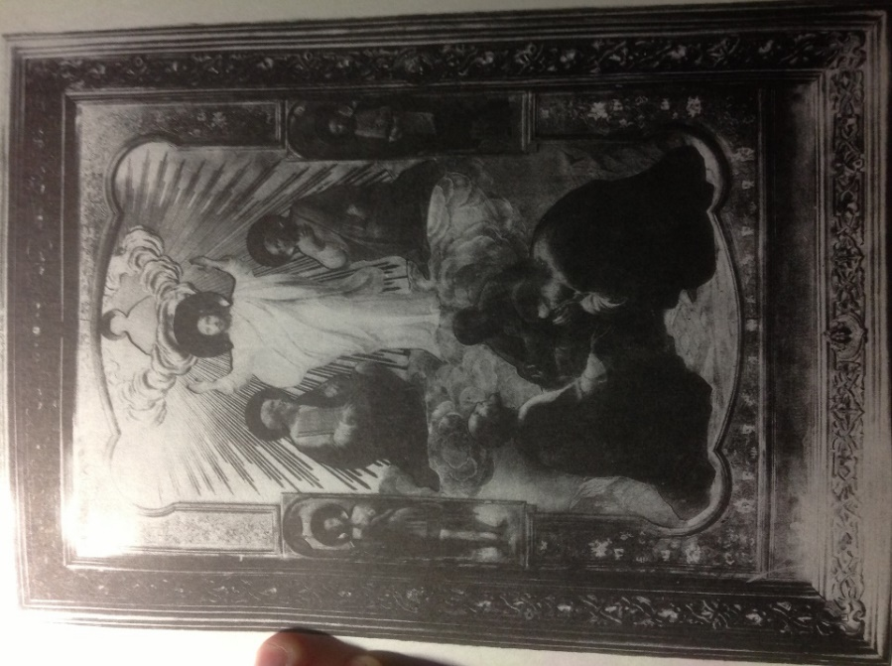

Приложение 13 – Портрет И.А. Ковылина
(Изображение взято с сайта https://ru.wikipedia.org/wiki)
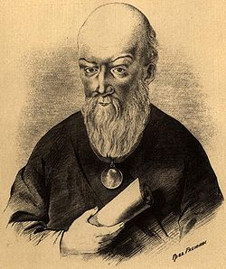

Приложение 14 – Стены и башни Преображенской общины
(фотографии взяты с сайта http://sobory.ru/photo/)

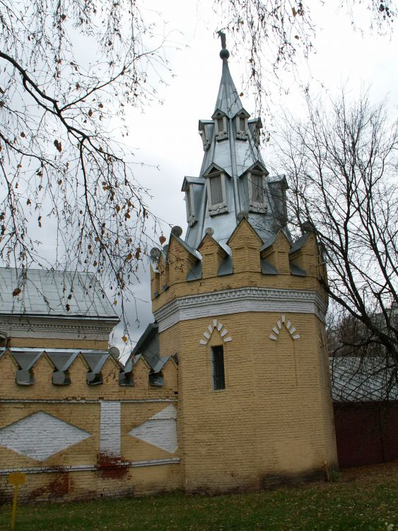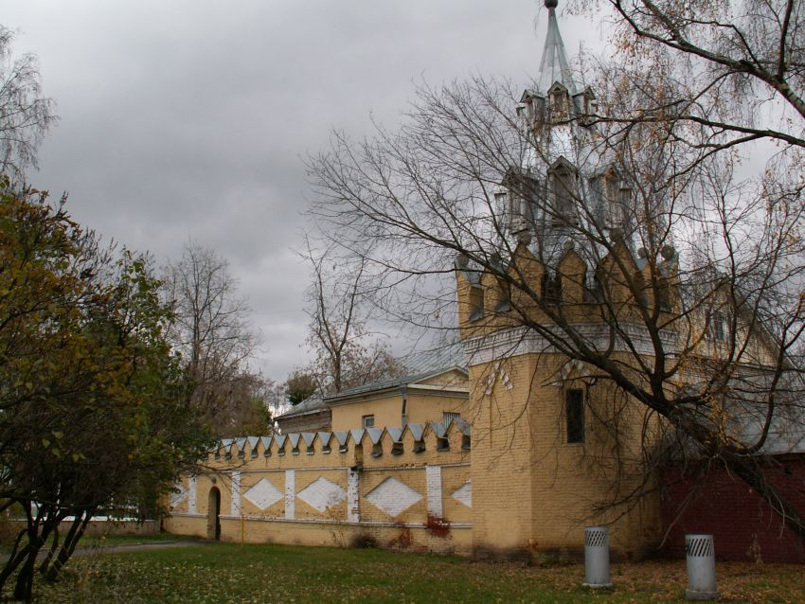

Приложение 15 – Крестовоздвиженская церковь
(Изображение взято с сайта http://sobory.ru/photo/220505)

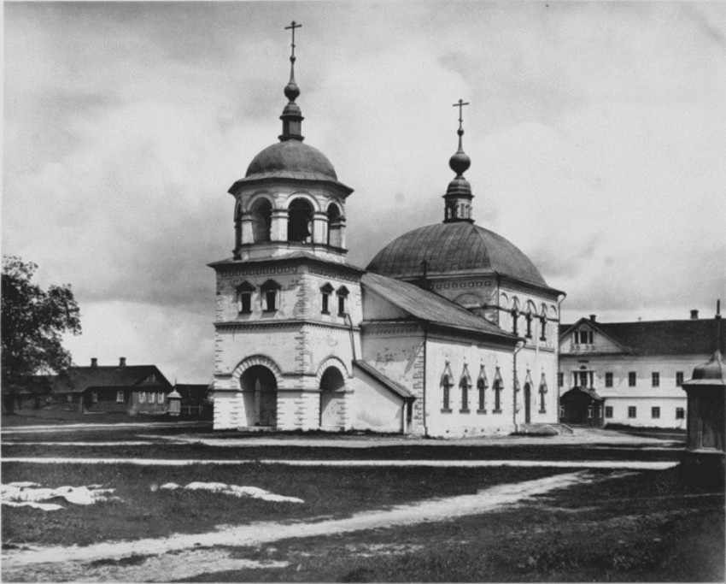

Приложение 16 – Храм святителя Николая Чудотворца на Преображенском кладбище. (1-ое фото 1882 года, 2-ое - современное)
(Фотографии взяты с сайта http://dic.academic.ru/dic.nsf/ruwiki/1888074)
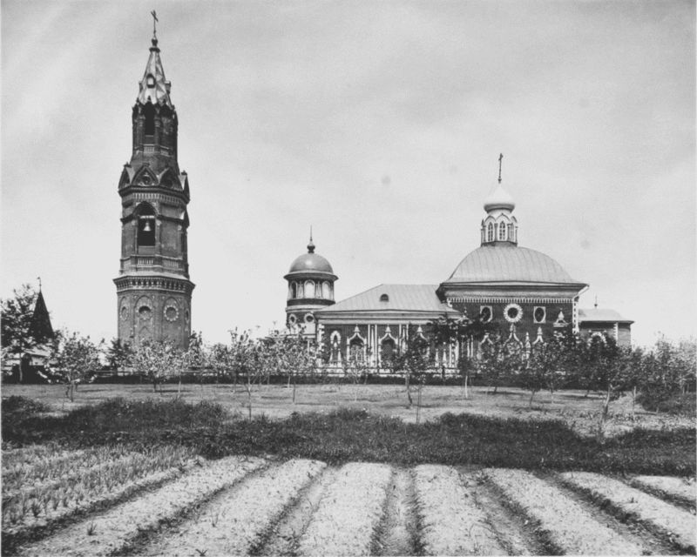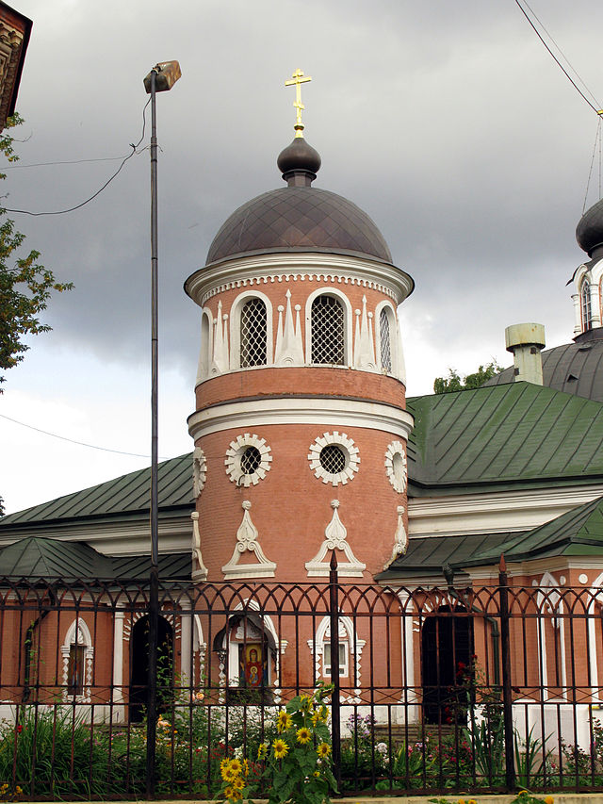

Приложение 17 - Никольский единоверческий мужской монастырь. (1-ое фото 1996 года, 2-ое, 4-ое – современные, 3-е – 1896 года)
(фотографии взяты с сайта http://um.mos.ru/houses/nikolskiy_monastyr/, http://www.planengo.ru/place/nikolskiy_edinovercheskiy_muzhskoy_monastir_5611, а также https://ru.wikipedia.org/wiki/)

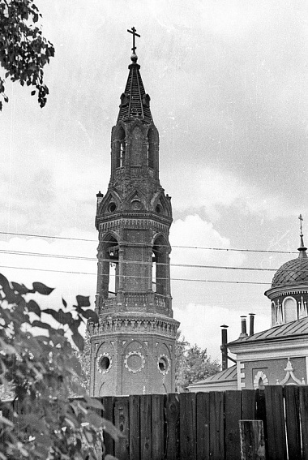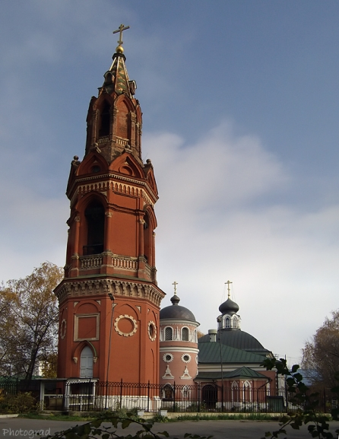
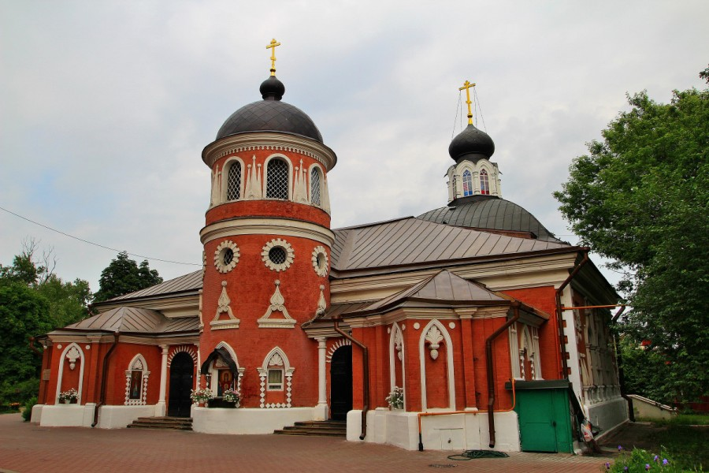

Приложение 18 – Преображенское кладбище (1-ое фото 1925-1930гг., 2-ое – современное)
(Изображения взяты с сайта https://ru.wikipedia.org/wiki/, а также http://retromap.ru/show_pid.php?pid=64637)

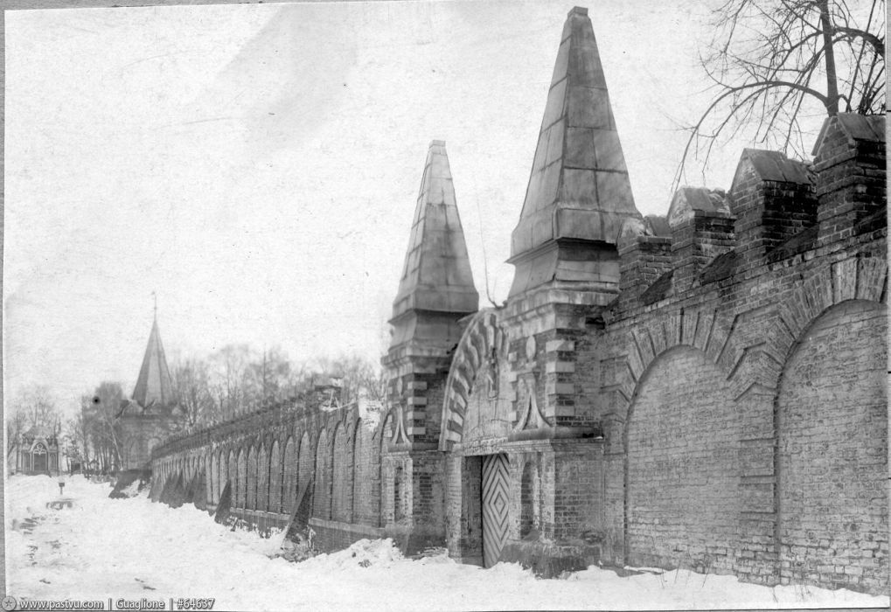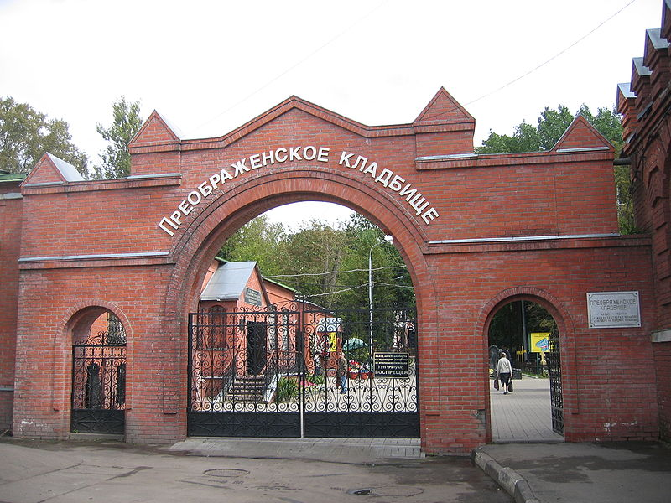

Приложение 19 - Никольская часовня
(фото взята с сайта http://varandej.livejournal.com/200765.html)

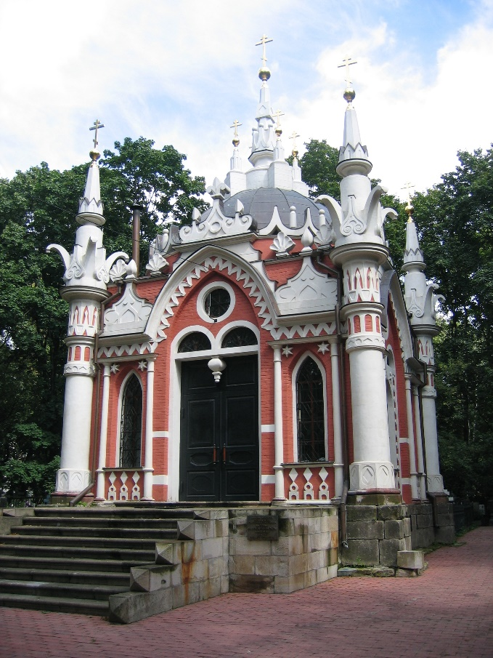
Приложение 20 - часовня Креста Господня. (1-ое фото 1989 года, 2-ое современное)
(фото взяты с сайта http://varandej.livejournal.com/200765.html)

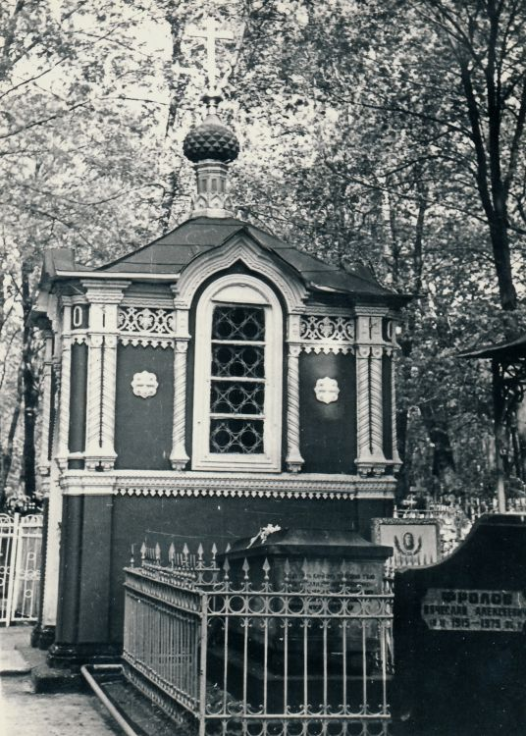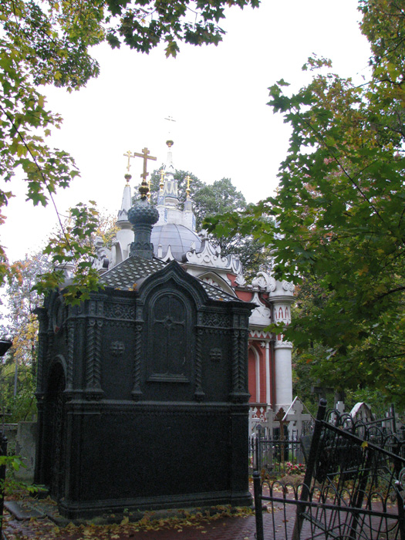

Приложение 21 - Преображенская община
(фотографии взяты с сайта http://varandej.livejournal.com/200765.html)

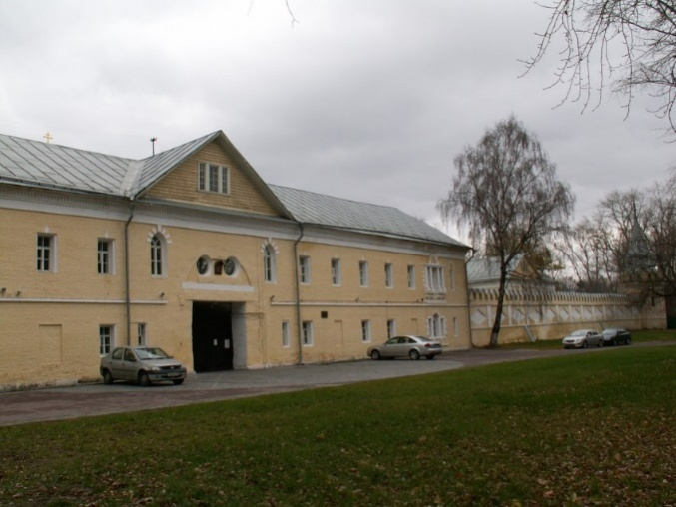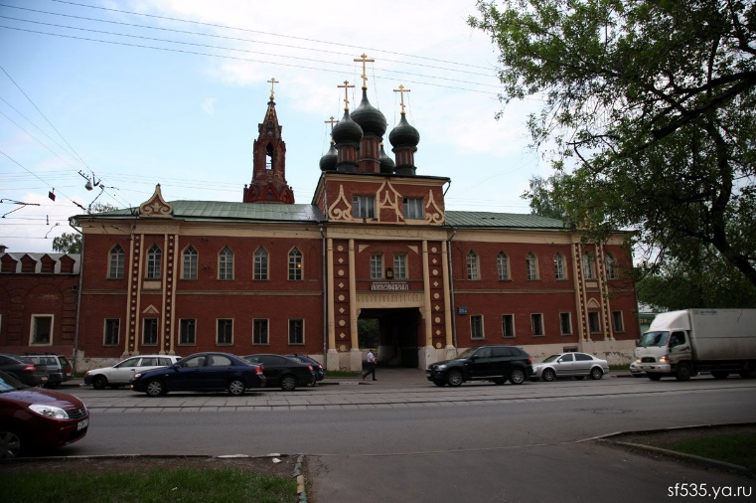

Старое название улицы Буженинова
Русский государственный деятель, стольник и воевода, затем окольничий (1682) и ясельничий (1690).
Циклер, будучи стрелецким подполковником, стал наперсником Фёдора Шакловитого, «собеседником» Ивана Милославского и главным советником Софьи. В 1687—1688 Циклер участвовал в первом Крымском походе. В 1689 он явился к Петру I с сообщением о заговоре Софьи, за что получил звание думного дворянина. В начале 1696 он был вызван в Москву и назначен к строению крепостей при Азовском море. Вскоре после назначения Циклер с Соковниным организовали заговор против Петра, за что и были казнен.
На самом деле он был мельник, но так как всех мельников тогда считали колдунам, о Хапило осталась дурная слава.
А. Толстой. Петр Первый. Роман.
Синицын П.В. Преображенское и окружающие его места. Их прошлое. М.: Сварог и К., 1997. –с.32
Там же: 33с.
Старообрядцы, именующие себя: древлеправославные христиане иже священства не приемлющие, оставшись совершенно без священников, стали в быту называться беспоповцами.
Беспоповское направление в русском старообрядчестве.

